Домашнее задание от 03.02.20, 06.02.20
- Басовый ключ
Для того чтобы изучать расположение нот малой октавы на нотном стане нужно знать басовый ключ.
Басовый ключ ― от слова «бас». Бас ― это низкий голос. Басовый ключ предназначен для нот более низкого регистра, в том числе для нот малой октавы.
Басовый ключ пишется на четвертой линеечке нотного стана, напоминает букву «С» в обратную сторону. Также рядом с ним пишутся две точки. Будьте внимательны в их написании: верхняя точка находится между 4-й и 5-й линеечками, а нижняя точка находится между 3-й и 4-й линеечками:
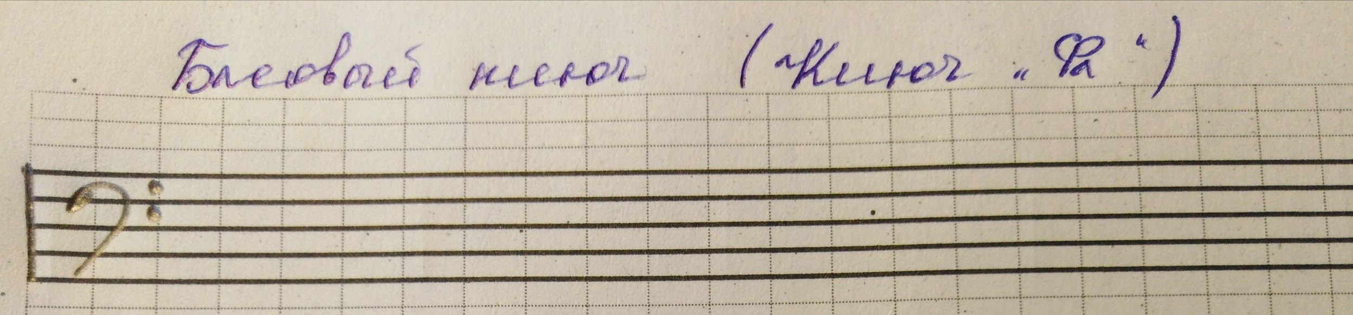
Пропишите басовый ключ две строчки в тетради.
Порядок изучения нот малой октавы будет не как обычно с ноты До. Первая нота, расположение которой мы пройдём, ― нота Фа малой октавы. Запомните её расположение на нотном стане и пропишите две строчки.
Фа малой октавы находится на четвёртой линеечке нотного стана В БАСОВОМ КЛЮЧЕ:
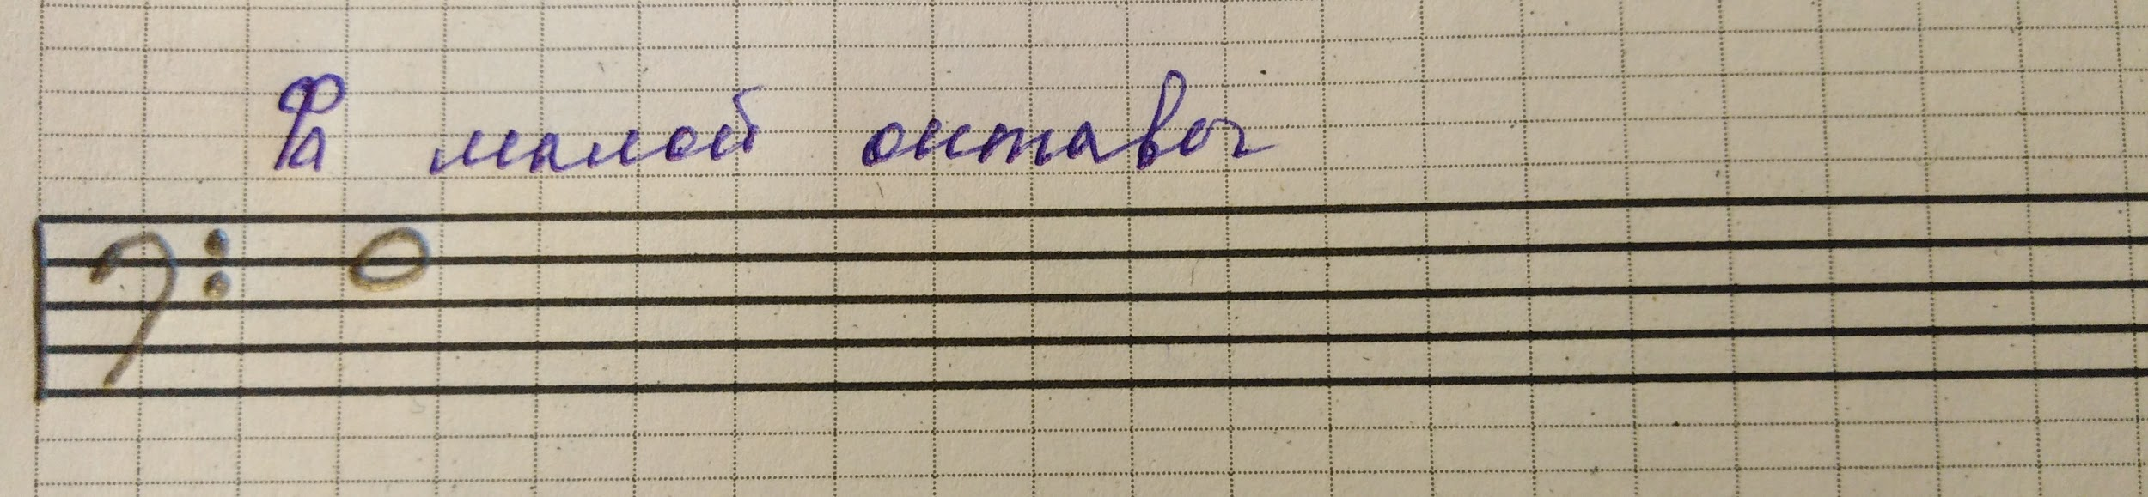
Играйте ноту Фа В МАЛОЙ ОКТАВЕ на клавиатуре и проговаривайте вслух её расположение для запоминания.
Начали именно с этой ноты неслучайно, а потому что басовый ключ пишет от четвертой линеечки. Поэтому как у скрипичного ключа, у басового ключа тоже есть второе имя: ключ Фа. Это нужно запомнить!

- Упражнения с октавами
Продолжайте играть на клавиатуре упражнение с октавами:
1 - 2 - 1 - м - 1
Играйте границы октав и произносите при этом вслух их названия.

- Ритмическое рондо
Продолжайте выполнять, то что было задано в прежнем задании (см. дз от 01.02.20).

